

**Background:**

In this assignment, you will design the tables to hold data in the CSVs, import the CSVs into a SQL database, and answer questions about the data. In other words, you will perform:  
  
**Data Modeling:**  
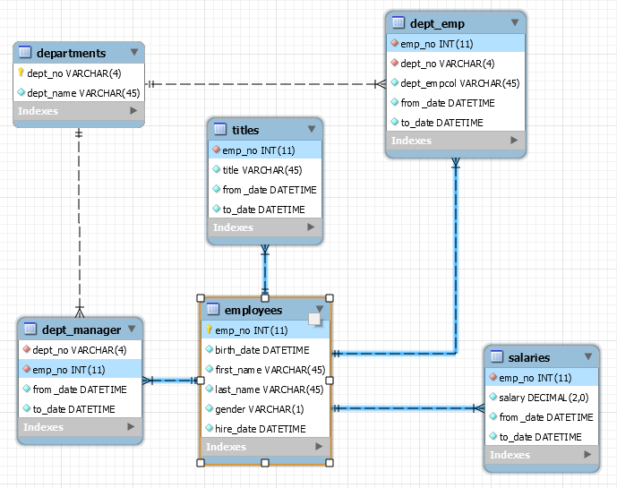

**Data Engineering:**  
  
  
  
**Data Analysis**

# **Documentation:**

**Observation:** MySQL & PostGres SQL syntax is not to similar, so SQL code generated during ER diagram creation is not really usable to create the PostGres Tables via the Query Tool.

1. **Creating the database in PostGres.**

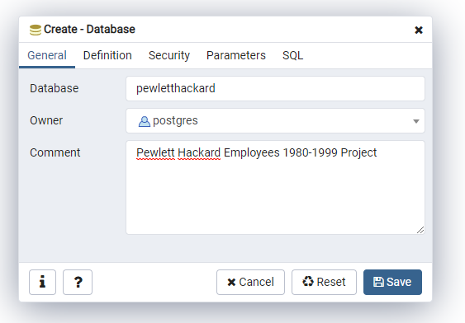

1. **Create SQL tables to house the required CSV files.**

It’s important to note that the sequence of creating the SQL tables is critical in order to properly implement the usage of primary keys & foreign keys constraints during the table creation phase. While it’s possible to alter the tables, it’s always best to map out the proper table creation sequence prior to starting. Creating the ER diagram helps with identifying the proper sequence. You must create the main data tables first that have no foreign key constraints, so Employees & Departments table are created first. The auxiliary supporting tables or passthrough join tables can only be created after as they contain foreign keys which point to the primary data tables.

It’s also important to note that using a **standard naming convention with an underscore** shows that these tables are used as passthrough join tables. dept_emp table naming implies that this is a join table between the departments table and the employees table with implies 1 department name to many employees. As apposed to a single named table as in employees which only contains employees.

1. Create the Employees table with the emp_no as the primary key.
2. Create the departments table with the dept_no as primary key.
4. Lorem ipsum dolor sit amet, ne eam brute verterem efficiendi. Cu affert aliquam utroque pri, soleat nostrud at vix, quod delectus pri ad. Pro ei vitae debitis persecuti. Ne qui tractatos quaerendum, ex vis agam erant. Cu convenire qualisque deseruisse sit.

Ei pri idque dicat dicit, ut alia epicurei voluptatum ius. Est in prima movet nusquam, id eos mentitum aliquando, rebum inani minimum usu ne. Utroque laboramus eos et, solum latine lobortis sed ei, per amet vivendo eu. Cu elit prompta tincidunt pri, id ius etiam apeirian.

Aliquam inimicus suscipiantur mel eu, regione complectitur mea id. No facete placerat has, mea zril ignota mollis et. Per vitae putent suavitate ne, ea vis nullam maiestatis consetetur. Saperet omittam mea ei, eum ut porro expetendis.

Nostro molestie te nec, falli ancillae mnesarchum an est. Homero ubique omittam te mei. Partem putant repudiare usu ne, option persius cotidieque vim ex, vis quodsi instructior ut. Mentitum efficiendi reprehendunt eu cum, latine accusamus quo ad. Pri vocibus indoctum no, est ludus quidam abhorreant ea.

Te ludus quaerendum repudiandae has, no adipisci contentiones cum. Cu primis sanctus delenit vix. Ferri dolore moderatius per te, no vel dicit euismod suscipiantur, per feugait scriptorem ea. Ex inermis officiis est. Sea inermis interesset id, id eum homero adipisci comprehensam, ne est commodo assueverit honestatis.

Lorem ipsum dolor sit amet, ne eam brute verterem efficiendi. Cu affert aliquam utroque pri, soleat nostrud at vix, quod delectus pri ad. Pro ei vitae debitis persecuti. Ne qui tractatos quaerendum, ex vis agam erant. Cu convenire qualisque deseruisse sit.

Ei pri idque dicat dicit, ut alia epicurei voluptatum ius. Est in prima movet nusquam, id eos mentitum aliquando, rebum inani minimum usu ne. Utroque laboramus eos et, solum latine lobortis sed ei, per amet vivendo eu. Cu elit prompta tincidunt pri, id ius etiam apeirian.

Aliquam inimicus suscipiantur mel eu, regione complectitur mea id. No facete placerat has, mea zril ignota mollis et. Per vitae putent suavitate ne, ea vis nullam maiestatis consetetur. Saperet omittam mea ei, eum ut porro expetendis.

Nostro molestie te nec, falli ancillae mnesarchum an est. Homero ubique omittam te mei. Partem putant repudiare usu ne, option persius cotidieque vim ex, vis quodsi instructior ut. Mentitum efficiendi reprehendunt eu cum, latine accusamus quo ad. Pri vocibus indoctum no, est ludus quidam abhorreant ea.

Te ludus quaerendum repudiandae has, no adipisci contentiones cum. Cu primis sanctus delenit vix. Ferri dolore moderatius per te, no vel dicit euismod suscipiantur, per feugait scriptorem ea. Ex inermis officiis est. Sea inermis interesset id, id eum homero adipisci comprehensam, ne est commodo assueverit honestatis.

Lorem ipsum dolor sit amet, ne eam brute verterem efficiendi. Cu affert aliquam utroque pri, soleat nostrud at vix, quod delectus pri ad. Pro ei vitae debitis persecuti. Ne qui tractatos quaerendum, ex vis agam erant. Cu convenire qualisque deseruisse sit.

Ei pri idque dicat dicit, ut alia epicurei voluptatum ius. Est in prima movet nusquam, id eos mentitum aliquando, rebum inani minimum usu ne. Utroque laboramus eos et, solum latine lobortis sed ei, per amet vivendo eu. Cu elit prompta tincidunt pri, id ius etiam apeirian.

Aliquam inimicus suscipiantur mel eu, regione complectitur mea id. No facete placerat has, mea zril ignota mollis et. Per vitae putent suavitate ne, ea vis nullam maiestatis consetetur. Saperet omittam mea ei, eum ut porro expetendis.

Nostro molestie te nec, falli ancillae mnesarchum an est. Homero ubique omittam te mei. Partem putant repudiare usu ne, option persius cotidieque vim ex, vis quodsi instructior ut. Mentitum efficiendi reprehendunt eu cum, latine accusamus quo ad. Pri vocibus indoctum no, est ludus quidam abhorreant ea.

Te ludus quaerendum repudiandae has, no adipisci contentiones cum. Cu primis sanctus delenit vix. Ferri dolore moderatius per te, no vel dicit euismod suscipiantur, per feugait scriptorem ea. Ex inermis officiis est. Sea inermis interesset id, id eum homero adipisci comprehensam, ne est commodo assueverit honestatis.